Теоретическое исследование стабильности, механических и электронных свойств уникальных Ta₂Pd(Pt)₃Se(S)₈ нанолент
Суханова Е.В.¹⁻³
Студент
¹Московский физико-технический институт (национальный исследовательский университет), факультет молекулярной и химической физики, г. Долгопрудный, Россия
²Национальный исследовательский технологический университет «МИСиС», г. Москва, Россия
³Институт биохимической физики им. Н.М. Эмануэля Российской академии наук, г. Москва, Россия
Email: yekaterina.sukhanova@phystech.edu
Поиск новых низкоразмерных материалов, а также исследование их физико-химических свойств является одной из приоритетных задач современного материаловедения. Одномерные материалы привлекают к себе особый интерес исследователей в связи с уникальными механическими и электронными свойствами, которые возникают вследствие эффекта квантового ограничения. Одномерные наноструктуры, например наноленты или нанопровода, находят возможное применение в различных областях промышленности, в числе которых использование в качестве элементов наноэлектронных и оптоэлектронных устройств, в качестве химических и биологических сенсоров. Перспективные материалы для применения в полупроводниковых устройствах должны сочетать в себе простоту синтеза, однородность свойств, а также высокие транспортные характеристики.
Новый класс квазиодномерных наноматериалов недавно был получен с помощью метода микромеханической эксфолиации из объемных кристаллов Ta₂Pd₃Se₈ и Ta₂Pt₃Se₈ (TPS) [1]. Данные материалы состоят из нанолент фиксированной ширины, соединенных друг с другом слабыми Ван-дер-Ваальсовыми взаимодействиями (Рисунок 1А). Было показано, что кристалл может быть легко расщеплен на нанопровода, и даже отдельные наноленты (Рисунок 1Б). Ta₂Pd(Pt)₃Se(S)₈ наноленты могут быть рассмотрены как идеальные кандидаты для будущих полупроводниковых устройств, поскольку в отличие от графеновых нанолент [2] и углеродных нанотрубок [3], в TPS нанолентах отсутствуют оборванные связи на краях, их электронные свойства не зависят от поперечного размера структуры.
В данной работе было проведено теоретическое исследование химической стабильности Ta₂Pd(Pt)₃Se(S)₈ нанолент с помощью рассмотрения процесса окисления. Положительное значение энтальпии реакции в случае селеносодержащих нанолент свидетельствует о том, что Ta₂Pd(Pt)₃Se₈ наноленты не подвержены адсорбции кислорода, однако в случае Ta₂Pd(Pt)₃S₈ процесс окисления является энергетически более выгодным.
Было исследовано поведение атомной структуры TPS нанолент под воздействием приложенного напряжения в областях упругой и пластической деформации. Было установлено, что атомная структура исследуемых материалов сохраняется в широком диапазоне деформаций, что говорит об их высокой упругости. В режиме пластической деформации после достижения предела текучести наноленты не разрушаются, их структура перестраивается.
Была обнаружена высокая чувствительность электронной зонной структуры TPS нанолент к приложенному напряжению. В процессе растяжения ширина запрещенной зоны изменяется нелинейно, при этом наблюдается переход от непрямой к прямой запрещенной зоне. При сжатии TPS нанолент ширина запрещенной зоны уменьшалась вплоть до нуля, был обнаружен линейный закон дисперсии вблизи энергии Ферми.
Квантово-механические расчеты были выполнены с помощью метода функционала электронной плотности (DFT), реализованного в программном пакете VASP.
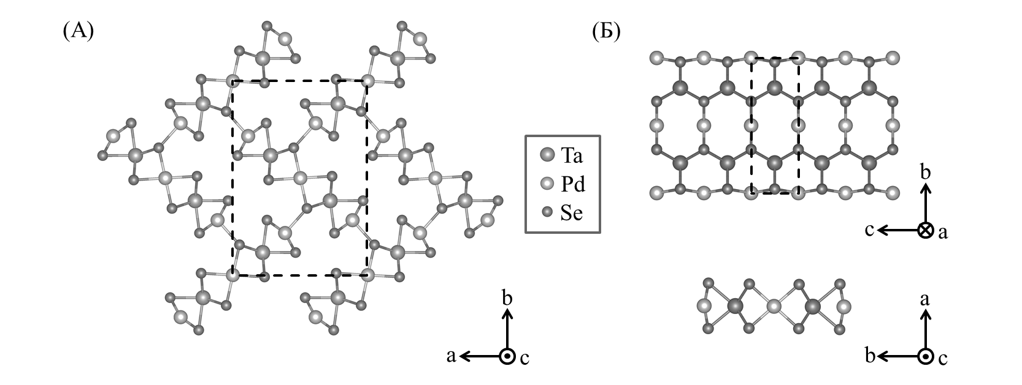
Рисунок 1. Атомная структура (А) объемного кристалла и (Б) наноленты состава Ta₂Pd(Pt)₃Se(S)₈. Элементарная ячейка обозначена пунктирным прямоугольником.
Литература
1. Liu X. et al. Direct Fabrication of Functional Ultrathin Single-Crystal Nanowires from Quasi-One-Dimensional van der Waals Crystals // Nano Lett. 2016. Vol. 16, № 10. P. 6188–6195.
2. Baughman R.H., Zakhidov A.A., de Heer W.A. Carbon Nanotubes–the Route Toward Applications // Science. 2002. Vol. 297, № 5582. P. 787–792.
3. Jiao L. et al. Narrow graphene nanoribbons from carbon nanotubes // Nature. 2009. Vol. 458, № 7240. P. 877–880.

